Νίκος Κονγκίκα – Γιώργος Μαργαρίτης

kongkikan@gmail.com – gmargaritis17@gmail.com

Περιγραφή

Στην εργασία αυτή, μελετάται και υλοποιείται πληροφοριακό σύστημα που αφορά την δημοσίευση επιστημονικών άρθρων και εργασιών από την κοινότητα του Πανεπιστημίου Πειραιώς.

Unipi archive   
the open university

Πληροφοριακά Συστήματα – 6ο εξάμηνο

Περιεχόμενα

1. Εισαγωγή 2

2. Το Πανεπιστήμιο Πειραιώς 2

3. Συνολική Εικόνα – Προβληματική Κατάσταση 3

4. The Open University 3

4.1. Θεμελιακός ορισμός 4

4.1.1. Σύστημα Γνώσης 5

4.1.2. Σύστημα Οργάνωσης 6

4.1.3. Σύστημα Ανατροφοδότησης 7

5. Αποτελεσματικότητα Διαδικασιών που Εφαρμόζονται 8

6. Ενέργειες για Επίλυση της προβληματικής κατάστασης 8

7. Κύκλος Ζωής Συστήματος 9

7.1. Φάση σύλληψης 9

7.1.1. Τεχνοοικονομική Μελέτη 9

7.2. Φάση Ορισμού 10

7.2.1. Απαιτήσεις Χρηστών 10

7.2.2. Ανάλυση Απαιτήσεων συστήματος 11

7.3. Φάση Εκτέλεσης 18

7.3.1. Μοντέλο Οντοτήτων – Συσχετίσεων 18

7.3.2. Σχεσιακό Μοντέλο 19

8. Πραγμάτωση Πληροφοριακού Συστήματος 19

8.1. Απλός Χρήστης (Φοιτητής/Ερευνητής/Καθηγητής Παν. Πειραιά) 20

# Εισαγωγή

Στόχος της εργασίας αυτής είναι η μελέτη και η εφαρμογή γνώσεων που αφορούν την πραγμάτωση πληροφοριακών συστημάτων. Το θέμα που επιλέχθηκε στα πλαίσια της μαθήματος είναι η δημιουργία ηλεκτρονικής εφαρμογής που επιτρέπει στην επιστημονική κοινότητα του Πανεπιστημίου Πειραιώς να δημοσιεύει και να μοιράζεται άρθρα και εργασίες. Στη συνέχεια θα αναφερόμαστε στην εφαρμογή που αναπτύχθηκε ως *‘The Open University’.*

Η εφαρμογή *‘The Open University’* αξιοποιεί τεχνολογίες βάσεων δεδομένων και δυναμικού προγραμματισμού. Επιτρέπει στους χρήστες της να αναζητούν και να προβάλουν άρθρα και γενικότερα εκπαιδευτικό υλικό, να αξιολογήσουν τις αναρτήσεις ή και να δημιουργήσουν οι ίδιοι περιεχόμενο. Η εφαρμογή μας απευθύνεται σε καθηγητές, ερευνητές, φοιτητές ακόμη και σε εξωτερικούς του Πανεπιστημίου Πειραιώς – με περιορισμένη πρόσβαση – . Στόχος της είναι η υποστήριξη της κοινότητας στην ακαδημαϊκή εξέλιξη και διευκόλυνση σε ερευνητικά θέματα.

Η βιβλιοθήκη του Πανεπιστημίου Πειραιώς αναπτύσσει παρόμοια αποθετήρια όπως τα ‘*Ψηφιακό Αποθετήριο Ιδρύματος ΣΠΟΥΔΑΙ’, ‘Ιδρυματικό Αποθετήριο Διώνη’* και *‘ψηφιακό αποθετήριο των Κέντρων Ευρωπαϊκής Τεκμηρίωσης της Ελλάδος KETlib’,* όπου αναρτώνται σε ψηφιακή μορφή μεταπτυχιακές και διδακτορικές διατριβές καθώς και άρθρα των τμημάτων του ιδρύματος. Η εφαρμογή ‘*The Open University’* αποτελεί μια γενίκευση των παραπάνω υπηρεσιών και προσφέρει σε φοιτητές, ερευνητές και καθηγητές του πανεπιστημίου να κοινοποιούν εκπαιδευτικό και επιστημονικό υλικό.

# Το Πανεπιστήμιο Πειραιώς

Το Πανεπιστήμιο Πειραιώς περιλαμβάνει δέκα (10) ακαδημαϊκά τμήματα που αντιστοιχούν σε 4 σχολές.

* Σχολή οικονομικών, επιχειρηματικών και διεθνών σπουδών
* Σχολή ναυτιλίας και βιομηχανίας.
* Σχολή χρηματοοικονομικής και στατιστικής
* Σχολή τεχνολογιών πληροφορικής και επικοινωνιών.

Αριθμεί περίπου 12000 φοιτητές και πάνω από 200 μέλη Διδακτικού-Ερευνητικού Προσωπικού. Το δυναμικό του ιδρύματος έχει ενεργό ρόλο στην επιστημονική κοινότητα με πλούσιο ερευνητικό έργο τόσο με την δημοσίευση εργασιών σε διεθνή περιοδικά όσο και με την συμμετοχή σε διεθνή συνέδρια.

Μέρος του συνόλου των άρθρων και εργασιών που δημοσιεύονται είναι διαθέσιμα στο κοινό μέσω της σελίδας *dione.lib.unipi.gr* που υποστηρίζεται από την βιβλιοθήκη του ιδρύματος.

Ωστόσο, η βιβλιοθήκη του ιδρύματος, δεν παρέχει την δυνατότητα για την **ασφαλή** δημοσίευση εργασιών **των φοιτητών και εκπαιδευτικού υλικού** (πτυχιακών εργασιών, εργασιών στα πλαίσια των μαθημάτων, σημειώσεων και άλλα).

# Συνολική Εικόνα – Προβληματική Κατάσταση

Όπως αναφερθήκαμε και παραπάνω, το Πανεπιστήμιο Πειραιώς αποτελεί ένα ‘*ογκώδες’* ίδρυμα. Η πολυπλοκότητα του προκύπτει κυρίως από τις δραστηριότητες κάθε σχολής και κατ’ επέκταση κάθε τμήματος. Κάθε τμήμα εξυπηρετείται από πλατφόρμες τήλε-εκπαίδευσης ( e-class ) προκειμένου να διευκολυνθεί η επικοινωνία φοιτητών με εκπαιδευτικούς και αντίστροφα, να κοινοποιείται εκπαιδευτικό περιεχόμενο και να αναρτώνται εργασίες και σημειώσεις στα πλαίσια των μαθημάτων.

Οι παραπάνω πλατφόρμες ‘ηλεκτρονικής τάξης’ καθώς και οι πλατφόρμες που αναφέρθηκαν (βλέπε εισαγωγή) δεν αρκούν για να καλύψουν τις ανάγκες της κοινότητας. Οι εφαρμογές ηλεκτρονικής τάξης δεν επιτρέπουν (ή/και δεν προωθούν) την συνεργασία μεταξύ των τμημάτων – αν και ανήκουν στην ίδια σχολή (πχ Τμήμα Πληροφορικής – Τμήμα Ψηφιακών Συστημάτων). Ορισμένο εκπαιδευτικό υλικό από διαφορετικές σχολές θα μπορούσε να είναι επίσης ιδιαίτερα σημαντικό και χρήσιμο από φοιτητές, ερευνητές και καθηγητές άλλων τμημάτων.

Τέλος, και σημαντικότερο, παρατηρείται αλόγιστη χρήση εκπαιδευτικού υλικού άγνωστης ποιότητας και προελεύσεως. Είναι λοιπόν προφανής η ανάγκη για μια εφαρμογή που

* Επιτρέπει ασφαλή χρήση εκπαιδευτικού υλικού
* Δια-τμηματική επικοινωνία και συνεργασία φοιτητών, ερευνητών και καθηγητών
* Επιτρέπει την ελεύθερη πρόσβαση
* ‘Προσελκύει’ τον φοιτητή

# The Open University

Η ιδέα του ‘*The Open University’* έχει ως στόχο την επίλυση των παραπάνω προβλημάτων.

//Το εκπαιδευτικό ίδρυμα, όπως είδαμε, αποτελείται από φοιτητές, καθηγητές, ερευνητικό προσωπικό. Επιπλέον υπάρχουν οι γραμματείες του κάθε τμήματος, εργαστήρια και λοιπές γραμματείες, πρόεδρος τμήματος κλπ.//

Συγκεκριμένα:

* **Ωφελημένος ( ή ζημιωμένος)** από την λειτουργία του συστήματος είναι το εκπαιδευτικό ίδρυμα στο σύνολό της.
* Οι **φοιτητές**, **ερευνητές** και **καθηγητές** (επίσης και η **γραμματεία** του κάθε τμήματος) συμβάλουν στην σωστή λειτουργία του συστήματος.
* Το παραπάνω σύστημα λαμβάνει πόρους (**επιστημονική** **γνώση**, **ικανότητες**) τις οποίες έχει στόχο να προωθήσει και να διαδώσει στην κοινότητα με ασφάλεια. Αποτέλεσμα αυτού του ‘*μετασχηματισμού’* είναι η εξέλιξη και η αύξηση του επιστημονικού επιπέδου του εκπαιδευτικού ιδρύματος.
* Κάθε εκπαιδευτικό ίδρυμα έχει ως κύριο στόχο την προώθηση της γνώσης.
* Ιδιοκτήτης της εφαρμογής, όπως αναφέρθηκε και παραπάνω, είναι το ίδιο το Πανεπιστήμιο Πειραιώς.

## Θεμελιακός ορισμός

Το πληροφοριακό σύστημα που περιγράψαμε, θα είναι μέρος του εκπαιδευτικού ιδρύματος Πανεπιστήμιο Πειραιά, θα διοικείται από αυτό και θα έχει ως στόχο την αποτελεσματική και ασφαλή κοινοποίηση επιστημονικού περιεχομένου. Αυτό θα επιτευχθεί με την βοήθεια και υποστήριξη ψηφιακής τεχνολογίας, με τρόπο τέτοιο, ώστε να αποφευχθούν οι διάφορες δυσφορίες που μπορεί να προκύψουν από τα μέλη από τα οποία απαρτίζεται ο οργανισμός, ελαχιστοποιώντας την αναστάτωση στην λειτουργεία του.

Έξοδος πληροφορίας στο Εκπαιδευτικό Ίδρυμα

**Σύστημα Ανατροφοδότησης**

* Παρακολούθηση Συστήματος Γνώσης
* Έλεγχος περιεχομένου και χρήσης του συστήματος

**Σύστημα Οργάνωσης Πόρων**

* Εκτίμηση απαραίτητων πόρων
* Απόκτηση αναγκαίων πόρων
* Οργάνωση

Είσοδος πληροφοριών

**Σύστημα Γνώσης**

* Αναγνώριση Περιορισμών (Φυσικοί Περιορισμοί, οδηγίες, νομοθεσία)
* Αναγνώριση Χαρακτηριστικών Χρηστών

Καθένα απο τα παραπάνω υποσυστήματα (Σύστημα Γνώσης, Σύστημα Οργάνωσης Πόρων και Σύστημα ανατροφοδότησης), αναλύεται και μοντελοποιείται σαν ξεχωριστό (υπο)σύστημα.

### Σύστημα Γνώσης

Έξοδος προς Σύστημα οργάνωσης

Έξοδος προς Σύστημα Ανατροφοδότησης

### Σύστημα Οργάνωσης

Έξοδος προς Σύστημα Ανατροφοδότησης

### Σύστημα Ανατροφοδότησης

Έξοδος προς τον Ιδιοκτήτη του Συστήματος (Πανεπιστήμιο Πειραιά)

# Αποτελεσματικότητα Διαδικασιών που Εφαρμόζονται

Τα μοντέλα που αναλύσαμε παραπάνω δεν αποτελούν εικόνα του πραγματικού κόσμου, αλλά μία ιδεατή κατάσταση. Τα εννοιολογικά μοντέλα των συστημάτων (και υπο-συστημάτων) ορίζουν με σαφήνεια τα πλαίσια των διεργασιών που λαμβάνουν χώρα.

Στον πραγματικό κόσμο οι ενέργειες που γίνονται και αφορούν την διατμηματική συνεργασία φοιτητών του Πανεπιστημίου Πειραιά άπτονται κυρίως στην χρήση μέσων κοινωνικής δικτύωσης και γενικότερα ηλεκτρονικές πλατφόρμες τρίτων. Πολλές φορές – *λάθος, ασαφές ή όχι πλήρες* –εκπαιδευτικό υλικό χρησιμοποιείται για μελέτη ή εργασίες.

Η παραπάνω συστημική προσέγγιση δίνει λύση, αξιοποιώντας ορισμένες τεχνολογίες και πόρους. Όπως περιγράφεται και στον θεμελιακό ορισμό, στόχος του πληροφοριακού συστήματος προς ανάπτυξη είναι η αποτελεσματική και ασφαλής κοινοποίηση επιστημονικού και εκπαιδευτικού περιεχομένου λαμβάνοντας υπόψιν τις διάφορες δυσανασχετήσεις που μπορεί να προκύψουν και να επηρεάσουν την σωστή λειτουργία του εκπαιδευτικού ιδρύματος.

# Ενέργειες για Επίλυση της προβληματικής κατάστασης

Δεδομένης της σαφώς ορισμένης προβληματικής κατάστασης, μπορούμε πλέον να σχεδιάσουμε μια λύση του **σωστού** προβλήματος. Συνεπώς θα πρέπει να ληφθούν μια σειρά αποφάσεων που θα στοχεύουν στην αποτελεσματική εξεύρεση λύσης. Επομένως η κατανόηση του προβλήματος είναι εξίσου σημαντική με την μεθοδολογική και δομημένη λήψη αποφάσεων.

Για την υλοποίηση του έργου, είναι απαραίτητη προϋπόθεση ο ορισμός ενός κύκλου ζωής του συστήματος. Αυτός θα περιλαμβάνει όλες τις φάσεις που είναι απαραίτητες για την υλοποίηση του έργου, από την σύλληψη του έως και την φάση λειτουργίας.

Ο κύκλος ζωής του παραπάνω συστήματος θα περιλαμβάνει:

* **Φάση Σύλληψης** (conception phase)
  + Τεχνοοικονομική Μελέτη
* **Φάση Ορισμού** (Definition phase)
  + Ορισμός του έργου
  + Ορισμός του συστήματος
  + Απαιτήσεις Χρηστών
* **Φάση Εκτέλεσης** (execution phase)
  + Σχεδιασμός Συστήματος
  + Παραγωγή και Δοκιμή
  + Στάδιο ολοκλήρωσης
* **Φάση Λειτουργίας** (operation phase)

Ω ΤΕΛΟΣ

Φάση Λειτουργίας

Φάση Εκτέλεσης

Φάση Ορισμού

Φάση Σύλληψης

Βελτίωση Συστήματος

# Κύκλος Ζωής Συστήματος

## Φάση σύλληψης

Στόχος του Πληροφοριακού Συστήματος προς ανάπτυξη είναι η διευκόλυνση των φοιτητών, ερευνητών και καθηγητών του Πανεπιστημίου Πειραιώς να επικοινωνούν και να μοιράζονται επιστημονικό και εκπαιδευτικό υλικό. Αυτό μπορεί να επιτευχθεί με μια διαδικτυακή πλατφόρμα στην οποία θα έχουν πρόσβαση για ανάρτηση, επεξεργασία και προβολή άρθρων η επιστημονική κοινότητα του ιδρύματος ή/και άλλοι ενδιαφερόμενοι από άλλα εκπαιδευτικά ιδρύματα.

### Τεχνοοικονομική Μελέτη

Για να προχωρήσουμε στην δεύτερη φάση ανάπτυξης του πληροφοριακού συστήματος θα πρέπει να απαντήσουμε σε κάποια ερωτήματα:

* Είναι απαραίτητη η υλοποίηση ενός πληροφοριακού συστήματος με τα παραπάνω χαρακτηριστικά;
* Η δημιουργία ενός συστήματος που υλοποιεί τεχνολογίες για την επίλυση των παραπάνω προβλημάτων υπακούει στους ‘νόμους’ και κανονισμούς του εκπαιδευτικού ιδρύματος; Είναι παράνομο;
* Είναι οικονομικά βιώσιμο;
* Μπορούν να γίνουν ρεαλιστικές ενέργειες προκειμένου να υλοποιηθεί;

Παραπάνω αναλύσαμε εκτενώς τους λόγους για τους οποίους μια τέτοια εφαρμογή θα ήταν πραγματικά χρήσιμη για το εκπαιδευτικό ίδρυμα. Αποτρέπει την χρήση εφαρμογών από τρίτους (μέσα κοινωνική δικτύωσης, cloud, slack κλπ) και επιτρέπει την **ασφαλή** κοινοποίηση επιστημονικού και εκπαιδευτικού περιεχομένου. Επίσης δεν υπάρχει κάποια εφαρμογή (εντός του οργανισμού) που να καλύπτει όλες τις παραπάνω απαιτήσεις.

Επιπλέον μια τέτοια εφαρμογή προωθεί τους σκοπούς του εκπαιδευτικού ιδρύματος, την ελεύθερη πρόσβαση σε εκπαιδευτικό και ερευνητικό υλικό. Την εξέλιξη του ανθρώπου και την ανάπτυξη των γνώσεων και της προσωπικότητας του.

Οι πόροι (οικονομικοί και πόροι ανθρώπινου δυναμικού) που είναι απαραίτητοι για την υλοποίηση του Πληροφοριακού Συστήματος ‘*The Open University’* αφορούν

* Server (διαθέσιμος στο Πανεπιστήμιο Πειραιώς)
* Subdomain (Διαθέσιμο στο unipi.gr)
* Ομάδα που θα αναλάβει την υλοποίηση του έργου του Πληροφοριακού Συστήματος
* Administrator(s) της πλατφόρμας

Επομένως συμπεραίνεται ότι η υλοποίηση μιας τέτοιας εφαρμογής μακροπρόθεσμα θα ευνοήσει την λειτουργία του εκπαιδευτικού ιδρύματος προωθώντας τους σκοπούς της.

## Φάση Ορισμού

### Απαιτήσεις Χρηστών

#### Μη Εγγεγραμμένοι Χρήστες

* Το περιεχόμενο του συστήματος θα πρέπει να είναι διαθέσιμο για προβολή σε όλους.
* Όλοι οι χρήστες του συστήματος έχουν το δικαίωμα να *’κατεβάσουν’*  περιεχόμενο από την ηλεκτρονική πλατφόρμα ‘*The Open University’* .
* Όλοι οι χρήστες έχουν την δυνατότητα να αναζητήσουν περιεχόμενο της ηλεκτρονικής εφαρμογής
* Όλοι οι χρήστες έχουν πρόσβαση στις αξιολογήσεις των διάφορων άρθρων.

#### Εγγεγραμμένοι Χρήστες

* Το σύστημα θα πρέπει να επιτρέπει στους φοιτητές, ερευνητές και καθηγητές του Πανεπιστημίου Πειραιά ελεύθερη εγγραφή.
* Οι εγγεγραμμένοι χρήστες θα πρέπει να έχουν δυνατότητα εισόδου.
* Κάθε συνδεδεμένος χρήστης έχει την δυνατότητα προβολής του προφίλ του.
* Όλοι οι συνδεδεμένοι χρήστες έχουν την δυνατότητα να αξιολογήσουν κάποιο άρθρο.
* Κάθε συνδεδεμένος χρήστης έχει την δυνατότητα να δημοσιεύσει περιεχόμενο στο σύστημα.
* Επιπλέον κάθε εγγεγραμμένος χρήστης έχει όλες τις δυνατότητες που έχει ένας μη εξουσιοδοτημένος χρήστης.

#### Διαχειριστές

* Οι χρήστες με δικαιώματα “administrator” έχουν τη δυνατότητα να *‘κρύψουν’* ή να ‘εμφανίσουν’περιεχόμενο.
* Οι διαχειριστές μπορούν να προβάλουν τους χρήστες του συστήματος
* Έχουν το δικαίωμα να αναιρέσουν την εγγραφή κάποιου χρήστη
* Έχουν το δικαίωμα να προσθέσουν προνόμια (Χρήστης -> Administrator) σε οποιονδήποτε άλλο χρήστη.
* Έχουν την δυνατότητα να αφαιρέσουν δικαιώματα (Administrator -> Χρήστη) σε οποιονδήποτε άλλον administrator.

**Συνοπτικό Διάγραμμα Δραστηριότητας Χρήστη**

Επίσκεψη Σελίδας

Σύνδεση / Εγγραφή

Προβολή Περιεχομένου

Προβολή Άρθρου

Προβολή Προφίλ

Αξιολόγηση Άρθρου

Δημοσίευση Περιεχομένου

### Ανάλυση Απαιτήσεων συστήματος

Η ηλεκτρονική εφαρμογή ‘*The Open University’* απευθύνεται σε φοιτητές (προπτυχιακούς / μεταπτυχιακούς), ερευνητές και καθηγητές του Πανεπιστημίου Πειραιώς. Επιπλέον άλλοι ενδιαφερόμενοι – ανώνυμοι χρήστες – θα έχουν περιορισμένη πρόσβαση στην πλατφόρμα.

Οι παραπάνω – εγγεγραμμένοι – χρήστες θα έχουν την δυνατότητα να δημιουργούν περιεχόμενο με ανάρτηση εργασιών και επιστημονικού ενδιαφέροντος άρθρα. Επιπλέον όσοι χρήστες έχουν προσωπικό λογαριασμό, θα έχουν την δυνατότητα να προβάλουν και να αξιολογήσουν περιεχόμενο από τα διάφορα επιστημονικά πεδία. Τέλος, απαραίτητη κρίνεται η ύπαρξη διαχειριστή (administrator) που θα επιλέγει ποιες δημοσιεύσεις θα γίνονται διαθέσιμες δημοσίως ώστε να αποτρέπονται *λάθη, ασάφειες* και *μη σχετικό* περιεχόμενο.

Παρακάτω περιγράφονται διαγραμματικά οι ροές δεδομένων του συστήματος.

*(Στο παρόν περιέχονται τα αρχεία .bpm)*

*Μηδενικό Επίπεδο Ροής Δεδομένων*

* *The Open University*



*Πρώτο Επίπεδο Ροής Δεδομένων*

* Εγγραφή/Σύνδεση Νέου Χρήστη



*Πρώτο Επίπεδο Ροής Δεδομένων*

* Προβολή Επιλεγμένου Άρθρου



*Πρώτο Επίπεδο Ροής Δεδομένων*

* Αναζήτηση άρθρου



*Πρώτο Επίπεδο Ροής Δεδομένων*

* Προβολή Προφίλ



*Πρώτο Επίπεδο Ροής Δεδομένων*

* Επιβεβαίωση Δημοσίευσης



*Πρώτο Επίπεδο Ροής Δεδομένων*

* Προβολή Περιεχομένου



*Πρώτο Επίπεδο Ροής Δεδομένων*

* Προβολή Χρηστών – (Μόνο administrators)



*Δεύτερο Επίπεδο Ροής Δεδομένων*

* Σύνδεση Χρήστη



*Δεύτερο Επίπεδο Ροής Δεδομένων*

* *Δημιουργία Χρήστη*



*Δεύτερο Επίπεδο Ροής Δεδομένων*

* Δημιουργία Περιεχομένου



## Φάση Εκτέλεσης

Παραπάνω αναλύθηκαν εκτενώς όλες οι ροές δεδομένων του συστήματος. Σε αυτή την φάση του κύκλου ζωής του λογισμικού είναι απαραίτητη η αξιοποίηση αυτών. Επιπλέον εκτελείται μια επαναληπτική διαδικασία που αφορά στην αναθεώρηση των αποφάσεων που έχουν ληφθεί λαμβάνοντας υπόψιν το κόστος υλοποίησης, τους πόρους που πρόκειται να αξιοποιηθούν, τα χρονικά περιθώρια, τους κινδύνους και άλλα.

### Μοντέλο Οντοτήτων – Συσχετίσεων

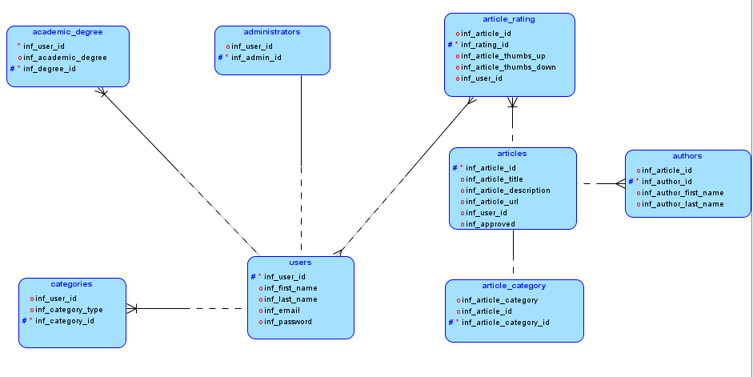

### Σχεσιακό Μοντέλο

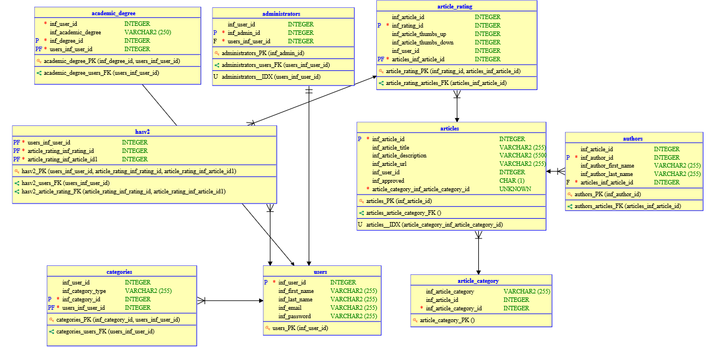

# Πραγμάτωση Πληροφοριακού Συστήματος

Συνοψίζοντας, ο κύριος στόχος της εργασίας αυτής είναι η μελέτη ενός πληροφοριακού συστήματος και η ανάλυση μιας προβληματικής κατάστασης που παρατηρείται σε έναν οργανισμό / μία εταιρεία. Για την εκπόνηση της εργασίας και για το σενάριο που υποθέσαμε, λάβαμε υπόψιν μας απαιτήσεις και περιορισμούς του πραγματικού κόσμου. Παρακάτω παρουσιάζονται σενάρια χρήσης της εφαρμογής *‘The Open University’*.

## Απλός Χρήστης (Φοιτητής/Ερευνητής/Καθηγητής Παν. Πειραιά)

*Home Page*

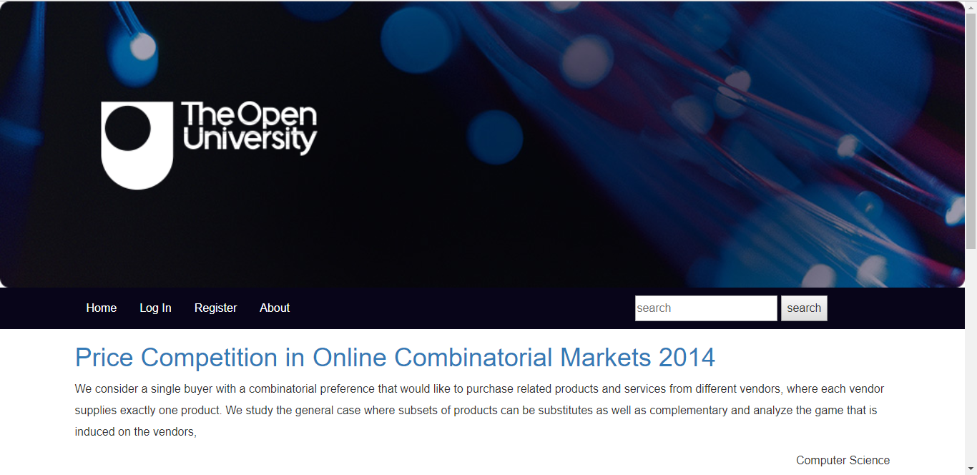

* *Στην αρχική σελίδα οποιοσδήποτε χρήστης μπορεί να προβάλει κάποιο άρθρο*
  + *Κατά την προβολή κάποιου άρθρου, ο χρήστης έχει την δυνατότητα να ενημερωθεί για τους συγγραφείς του άρθρου, για το είδος αυτού, να διαβάσει μία σύνοψη καθώς και να ενημερωθεί για την άποψη της υπόλοιπης επιστημονικής κοινότητας για αυτό.*

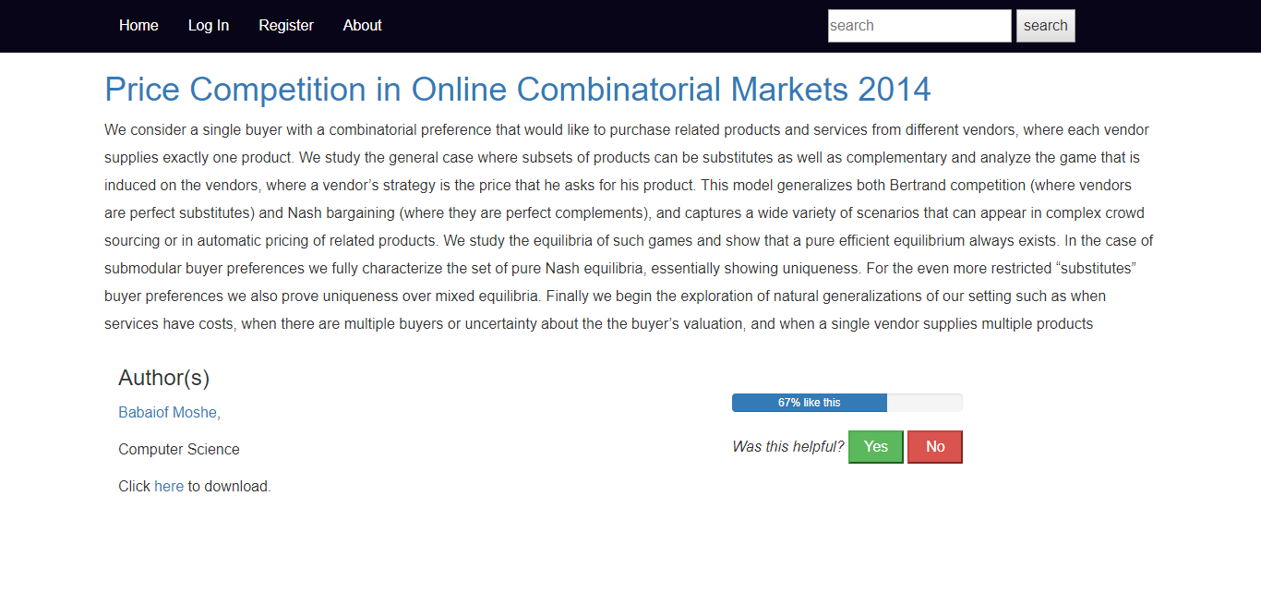

* Οποιοσδήποτε χρήστης που είναι μέλος της κοινότητας του πανεπιστημίου Πειραιά μπορεί, κάνοντας χρήση του δικού του προσωπικού Unipi ID να κάνει εγγραφή:

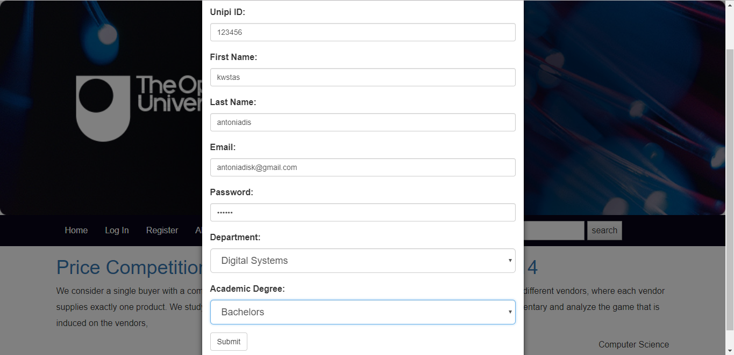

* Σε περίπτωση που διαθέτει ήδη χρήστη, μπορεί να εισέλθει στο σύστημα κάνοντας χρήση του προσωπικού του κωδικού και του email του

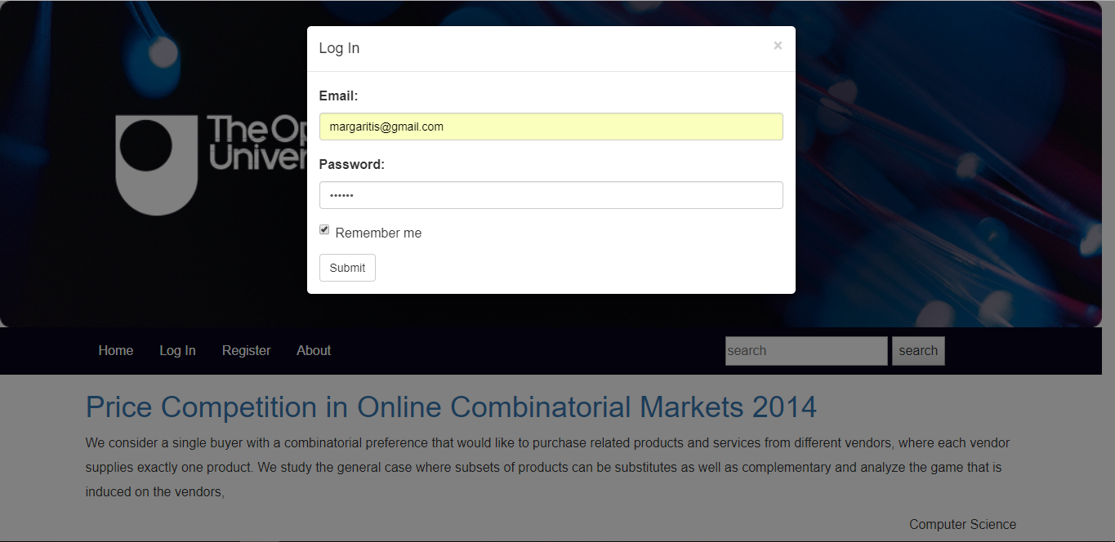

* Ένας συνδεδεμένος χρήστης μπορεί να προβάλει το προφίλ του:

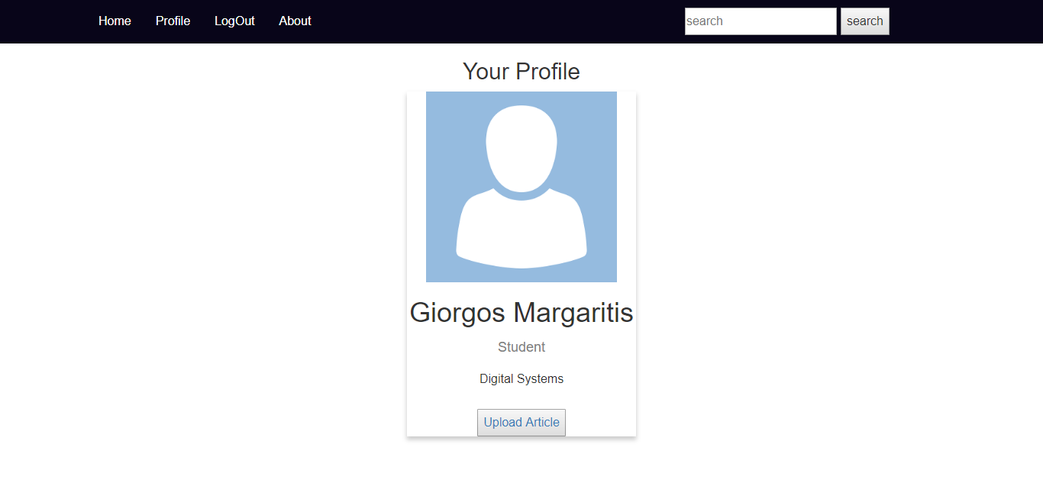

* Έχει την δυνατότητα να αξιολογήσει οποιοδήποτε άρθρο καθώς και να δημιουργήσει κάποιο δικό του:

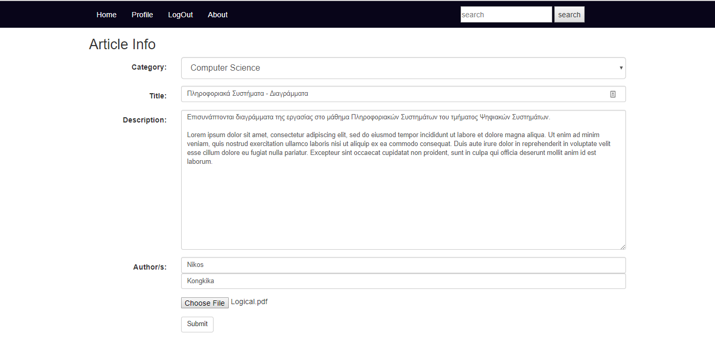

* Όλα τα νέα άρθρα θα πρέπει να επιβεβαιωθούν για την ακεραιότητα τους από τους εξουσιοδοτημένους χρήστες (administrators). Η αρχική σελίδα ενός administrator είναι η παρακάτων:

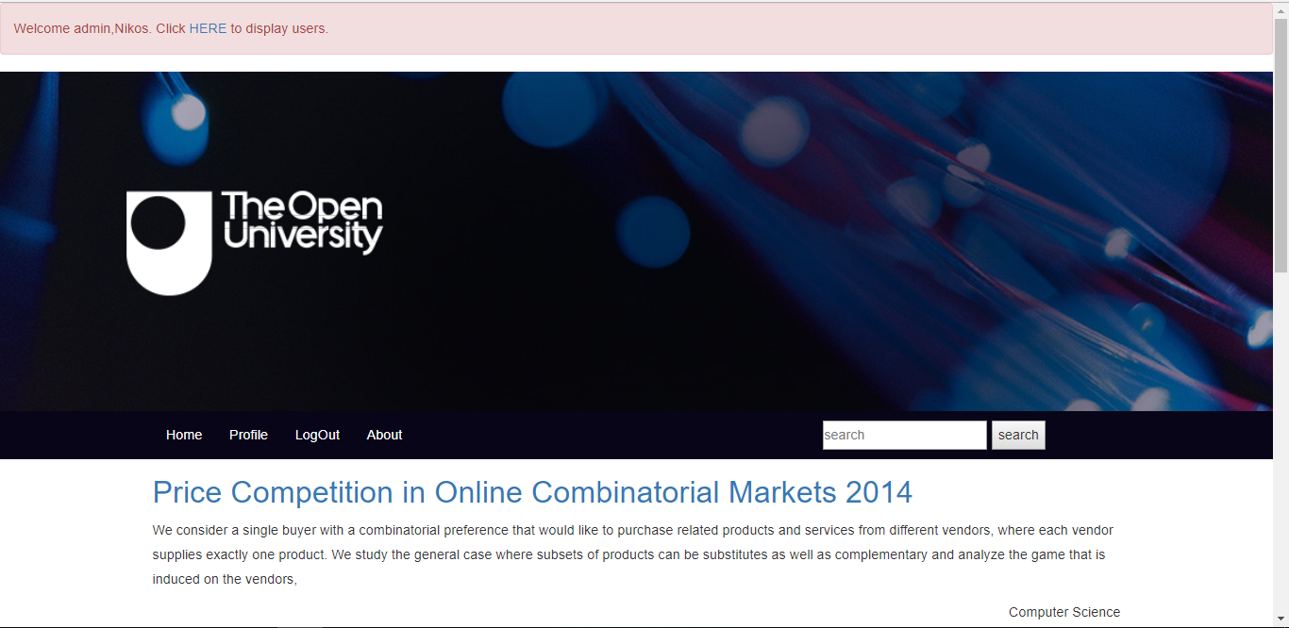

* Για να επιβεβαιωθεί η ακεραιότητα της δημοσίευσης, αρκεί ο administrator να μελετήσει το εν λόγω άρθρο και στην συνέχεια να επιλέξει ‘***Approve’***.

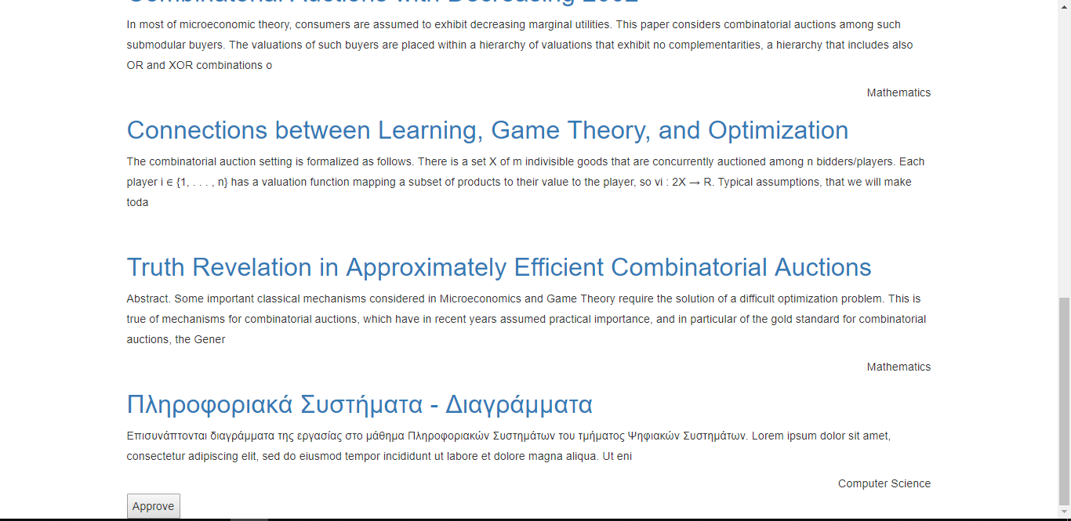

* Τέλος, κάθε administrator έχει την δυνατότητα προβολής του συνόλου χρηστών της ηλεκτρονικής εφαρμογής. Εκεί μπορεί να επιλέξει να διαγράψει κάποιον χρήστη, ή να του αλλάξει τις δυνατότητες όπως φαίνεται παρακάτω.

